Cruzeiro Skorpios III - 2020 / 2021
Rota Kaweskar
6 dias

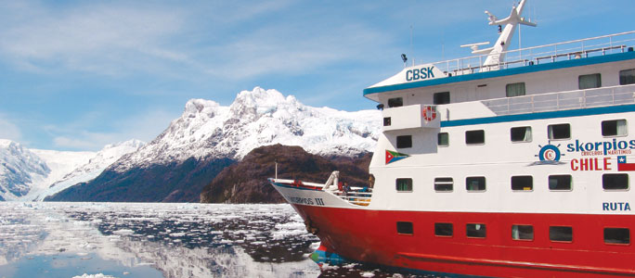

A proposta é irresistível: navegar pelos campos gelados da Patagônia Chilena e vislumbrar arquipélagos, glaciares e aldeias míticas com conforto cinco-estrelas. Bem-vindo aos cruzeiros Skorpios. Conhecidos pela excelência dos serviços e das instalações e pelo clima familiar a bordo, os navios da frota propõem fazer explorações instigantes e brindar a experiência com muitas delícias típicas patagônicas. Na rota Chonos, percorra a região dos Lagos e incontáveis ilhas remotas. A jornadaserá inesquecível!

1º dia - Puerto Natales
Embarque no M/N Skorpios III até 16h00. Às 17h00, partida com destino aos canais patagônicos, AngosturaKirke, Canal Morla e Vicuña, Seno Unión, Collinwood e Sarmiento. Coquetel de boas-vindas.
2º dia - Glaciar Amalia - Glaciar El Brujo - Fiorde Calvo
Chegada ao Glaciar Amália às 08h00 e aproximação do cruzeiro para uma vista panorâmica da geleira. Logo após, navegação rumo ao Glaciar El Brujo, se as condições climáticas permitirem, desembarque para contemplar a geleira de um rochedo nas proximidades. Às 12h30, saída do cruzeiro com destino ao Fiorde Calvo parapasseio a bordo do quebra-gelo Capitão Constantino, visitando os glaciares Fernando, Capitão Constantino e Alípio, entre outros. Às 18h30, partida rumo ao Fiorde de LasMontañas.
3º dia - Fiorde de las Montañas - Glaciar Bernal - Glaciar Herman
Pela manhã, navegação através do Fiorde de lasMontañas, onde cinco pequenos glaciares se deslocam do alto da Cordilheira Sarmiento até o mar. Desembarque ao chegar ao Glaciar Bernal e caminhada pela vegetação até sua base para apreciar sua beleza e seus coloridos blocos de gelo. Visita aos Glaciares Alsina e Paredes. Jantar e festa de despedida. Chegada a Puerto Natales.
4° dia - Puerto Natales
Após café da manhã, desembarque entre 8h00 e 9h30.

Saídas 2020 - 2021 / Terças-feiras

Baixa Temporada | Alta Temporada
Out 2020: 20, 27 | Jan 2020: 05,12, 19, 26
Nov 2020: 03, 10, 17, 24 | Fev 2020: 02, 09, 16, 23
Dez 2020: 01, 08, 15
Mar 2021: 02, 09, 16, 23, 30
Abr 2021: 06, 13, 20

Saídas 2020 - 2021 / Sextas-feiras

Baixa Temporada | Alta Temporada
Out 2020: 16, 23, 30 | Jan 2020: 08, 15, 22, 29
Nov 2020: 06, 13, 20, 27 | Fev 2020: 05, 12, 19, 26
Dez 2020: 04, 11, 18
Mar 2021: 05, 12, 19, 26
Abr 2021: 02, 09, 16

* Embarques em Dezembro 2020: 21, 28, 24, 31

Validade: Set 2020 a Abr 2021 (Preços por pessoa em US$)

Decks |  | Atenas | Acropolis | Parthenon | Olympo | Athos
Cabine | Temporada
Single | baixa | US$ 2.800
 | alta | US$ 3.070
Dupla Interna | baixa | US$ 1.870
 | alta | US$ 2.050
Dupla Externa | baixa |  | US$ 1.995 | US$ 1.985 |  | US$ 2.105
 | alta |  | US$ 2.175 | US$ 2.145 |  | US$ 2.285
Dupla  Matrimonial | baixa |  |  |  | US$ 2.200
 | alta |  |  |  | US$ 2.380
Suíte Junior | baixa |  |  |  |  | US$ 2.320
 | alta |  |  |  |  | US$ 2.500
Suíte Master | baixa |  |  |  | US$ 2.520
 | alta |  |  |  | US$ 2.800
Cama Adic | baixa | US$ 1.000 | US$ 1.100 | US$ 1.100 | US$ 1.250 | US$ 1.250
 | alta | US$ 1.120 | US$ 1.220 | US$ 1.200 | US$1.380 | US$ 1.380

Noite adicional:

Hospedagem no cruzeiro na noite de segunda-feira: US$ 370,00 por pessoa - inclui jantar e café da manhã, tour ao Parque Nacional Torres del Paine e Cueva del Milodon.
ou
Hospedagem no hotel Remota ou similar na noite de quinta-feira: US$ 350,00 por pessoa - inclui jantar e café da manhã, tour ao Parque Nacional Torres delPaine e Cueva del Milodon.
Observações:

Traslados Aeroporto de Punta Arenas a Puerto Natales e vice-versa - US$ 85 por pessoa
Traslados Aeroporto de Puerto Natales ao Terminal SKorpios e vice-versa - US$ 26 por pessoa
Taxa portuária: US$ 40,00 por pessoa

Política de crianças:

Crianças entre 1 e 5 anos: grátis, compartindo a cama com adulto
Crianças a partir de 6 anos: tarifa normal

O cruzeiro inclui:

- 3 noites no cruzeiro M/N Skorpios III
- Todas as refeições
- Open Bar (todas as bebidas)
- Explorações terrestres com guias especializados

O cruzeiro não inclui:

- Despesas de caráter pessoal, gorjetas, telefonemas, etc
- Taxa portuária
- Traslados em Puerto Montt
- Passeios opcionais
- Qualquer item que não esteja no programa

Documentação necessária para portadores de passaporte brasileiro:
- Passaporte: com validade mínima de 6 meses ou carteira de identidade original e em bom estado de conservação (não é válido carteira de habilitação ou classista)
- Visto: não é necessário visto para o Chile
- Vacina: não é necessário

Valores em dólares americanos por pessoa, sujeitos à disponibilidade e alteração sem aviso prévio.
01/04/2020

